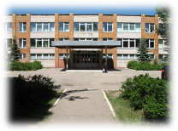
Выпуск №1ноябрь 2011
ШКОЛЬНЫЕ ВЕДОМОСТИ

Специальный выпуск: "Быть здоровым-это модно!"

Здоровый образ жизни (ЗОЖ) — образ жизни отдельного человека с целью профилактики болезней и укрепления здоровья. В английском соответствует как Healthylifestyle (то же что и ЗОЖ), так и Healthpromotion (укрепление здоровья).
Понятие «здоровый образ жизни» однозначно пока ещё не определено. Представители философско-социологического направления (П. А. Виноградов, Б. С. Ерасов, О. А. Мильштейн, В. А. Пономарчук, В. И. Столяров и др.) рассматривают здоровый образ жизни как глобальную социальную проблему, составную часть жизни общества в целом. В психолого-педагогическом направлении (Г. П. Аксёнов, В. К. Бальсевич, М. Я.
Виленский, Р. Дитлс, И. О. Мартынюк, Л. С. Кобелянская и др.) ЗОЖ рассматривается с точки зрения сознания, психологии человека, мотивации.
Имеются и другие точки зрения (например, медико-биологическая), однако резкой грани между ними нет, так как они нацелены на решение одной проблемы — укрепление здоровья индивидуума.
Здоровый образ жизни является предпосылкой для развития разных сторон жизнедеятельности человека, достижения им активного долголетия и полноценного выполнения социальных функций.
Актуальность здорового образа жизни вызвана возрастанием и изменением характера нагрузок на организм человека в связи с усложнением общественной жизни, увеличением рисков техногенного, экологического, психологического, политического и военного характера, провоцирующих негативные сдвиги в состоянии здоровья.
Существуют и иные точки зрения на здоровый образ жизни: «здоровый образ жизни — это система разумного поведения человека (умеренность во всём, оптимальный двигательный режим, закаливание, правильное питание, рациональный режим жизни и отказ от вредных привычек) на фундаменте нравственно—религиозных и национальных традиций, которая обеспечивает человеку физическое, душевное, духовное и социальное благополучие в реальной окружающей среде и активное долголетие».



Что такое ЗОЖ?
стр.1-2

«Проба пера» К здоровью через творчество.
стр.3

Профилактика ОРВИ И гриппа. Знакомьтесь «Долфин»
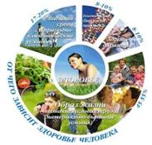

стр.4

Каким должно быть питание школьника?
стр.5

Школа – территория здоровья!
стр.6-7

Сверстник- сверстнику

стр.8
Советы психолога.
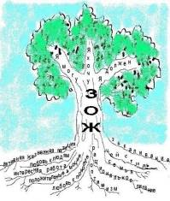
стр.9
«SMS» дети – кто они?
стр.10

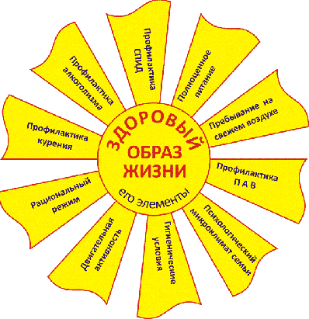
СТР.2 ЗДОРОВЫЙ ОБРАЗ ЖИЗНИ выпуск №1ноябрь 2011

Элементы ЗОЖ

Здоровый образ жизни — это активное участие в трудовой, общественной, семейно-бытовой, досуговой формах жизнедеятельности человека.
В узко биологическом смысле речь идет о физиологических адаптационных возможностях человека к воздействиям внешней среды и изменениям состояний внутренней среды. Авторы, пишущие на эту тему, включают в ЗОЖ разные составляющие, но большинство из ниx считают базовыми: Привитие здоровых навыков.
* воспитание с раннего детства здоровых привычек и навыков;
* окружающая среда: безопасная и благоприятная для обитания, знания о влиянии окружающих предметов на здоровье;
* отказ от вредных привычек: курения, употребления наркотиков, употребления алкоголя.
* питание: умеренное, соответствующее физиологическим особенностям конкретного человека, информированность о качестве употребляемых продуктов;
* движения: физически активная жизнь, включая специальные физические упражнения (см., например, фитнес), с учётом возрастных и физиологических особенностей;
* гигиена организма: соблюдение правил личной и общественной гигиены, владение навыками первой помощи;
* закаливание;

На физиологическое состояние человека большое влияние оказывает его психоэмоциональное состояние, которое зависит, в свою очередь, от его ментальных установок. Поэтому некоторые авторы также выделяют дополнительно следующие аспекты ЗОЖ:
* эмоциональное самочувствие: психогигиена, умение справляться с собственными эмоциями;
* интеллектуальное самочувствие: способность человека узнавать и использовать новую информацию для оптимальных действий в новых обстоятельствах;
* духовное самочувствие: способность устанавливать действительно значимые, конструктивные жизненные цели и стремиться к ним, оптимизм.

Существует 10 советов, разработанных международной группой врачей, диетологов и психологов, которые составляют основу здорового образа жизни: Формирование здорового образа жизни:
- активный умственный труд;
- приятная работа;
- рациональное питание;
- питание в соответствии с возрастом;
- собственная точка зрения;
- любовь и нежность;
- сон при температуре 17-18 градусов;
- постоянные физические нагрузки;
- периодическое употребление сладостей;
- эмоциональная разрядка.
Некоторые исследователи выделяют также «социальное самочувствие» — способность взаимодействовать с другими людьми.
Формирование образа жизни, способствующего укреплению здоровья человека, осуществляется на трёх уровнях:
* социальном: пропаганда СМИ, информационно-просветительская работа;
* инфраструктурном: конкретные условия в основных сферах жизнедеятельности (наличие свободного времени, материальных средств), профилактические учреждения, экологический контроль;
* личностном: система ценностных ориентаций человека, стандартизация бытового уклада.
(источник "Википедия")
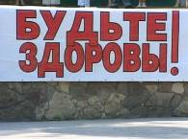

Цитаты известных людей о здоровом образе жизни

«Тщательно заботься о своем здоровье» Марк Тулий Цицерон

«Если не бегаешь, пока здоров, придется побегать, когда заболеешь» Гораций

«Прожить сколько нужно – всегда в вашей власти» Сенека

«Здоровье есть высочайшее богатство человека» Гиппократ

«Здоровье – дороже золота» Вильям Шекспир

«Ходьба и движение способствуют игре мозга и работе мысли» Жан Жак Руссо

«Надо непременно встряхивать себя физически, чтобы быть здоровым нравственно»
Лев Николаевич Толстой

«Без здоровья невозможно и счастье»
Виссарион Григорьевич Белинский

«Нам сегодня нужно подумать о том, как на современном уровне, без занудства и пошлости, пропагандировать здоровый образ жизни»
Дмитрий Медведев
СТР.3 ЗДОРОВЫЙ ОБРАЗ ЖИЗНИ выпуск №1ноябрь 2011

Будь здоров!
Любишь жизнь, люби зарядку
Бегай кросс, учись порядку
Любишь знать, стремись учиться.
Лыжи, танцы-веселиться
Спорт ведь- это наша сила!
Брось все планы, будь активным
Надо правильно питаться
Ешь, что хочешь, но не забывайся!
Стань для спорта лучшим другом
Станешь сильным, станешь мудрым
Будешь запросто решать
Все проблемы, всё на 5!

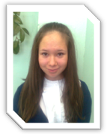
Сәламәтлек кешенең зур байлыгы.
Сәламәт яшәң рәвеше – спорт белән шөгыльлнүне мисал буларак әйтә алабыз. Безнең тормышыбыз спорт белән аерылгысыз яши. Еш кына төрле спорт чаралары, спартакиадалар үткәрелә. Ә менә инде 2013 елда Казанда Универсиада үтәчәк. Мин гел хәрәкәттә булырга тырышам. Чөнки юкка гына әйтмиләр: сәламәт тәндә – сәламәт акыл. Шулай ук иртән торгач гимнастика ясыйм. Кыш көне гаиләбез белән урманга чаңгы шуарга барабыз. Укучылар өчен физкультура дәресләре сәламәт яшәү рәвеше алып барырга ярдәм итә. Без монда волейбол, баскетбол уйныйбыз. Шуңа күрә спорт белән шөгыльләник, сау – сәламәт булыйк. Чөнки барысы да үзебездән тора.

Мингазова
Айгуль
Ученица
8 В класса

Письмо в редакцию
Моя дочь обучается в данной школе с первого класса. Сейчас она ученица 10 класса, совсем уже взрослый человек. Сама начинает строить свою жизнь, конечно, советуется со мной, но чаще делаетсамостоятельный правильный выбор при решении задач, которые ставит перед нами жизнь. Нам, родителям гимназии повезло! Здесь работают квалифицированные педагоги, которые кроме обучения своему предмету ведут большую воспитательную работу. В школе работает квалифицированный психолог, кабинет по профилактике употребления ПАВ, где можно получить необходимую консультацию и помощь. Вся работа, которая ведется в гимназии с нашими детьми, нам родителям, в помощь! Васильева О.Ю.

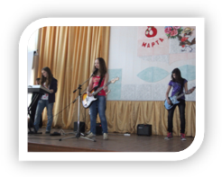

Хабибуллина Юля 9Б кл
Гиниятуллина Роза 11Э кл
ГиниятуллинаЛиля7Вкл
Вместе музыкальная группаStyleLove


Медицинские вести
СТР.4 ЗДОРОВЫЙ ОБРАЗ ЖИЗНИ выпуск №1ноябрь 2011
Знакомьтесь
«Долфин»
Средство для промывания носиков детям и взрослым
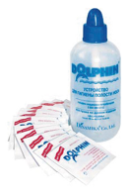
Грипп и ОРВИ — самые распространенные инфекционные заболевания, на их долю приходится до 95% всех случаев инфекционных заболеваний.Самая большая опасность, которую влечет за собой грипп, в том числе все его штаммы — это возможные осложнения. Только риск развития пневмонии составляет более 50%.
«Входными воротами» для проникновения вируса гриппа в организм человека является нос.
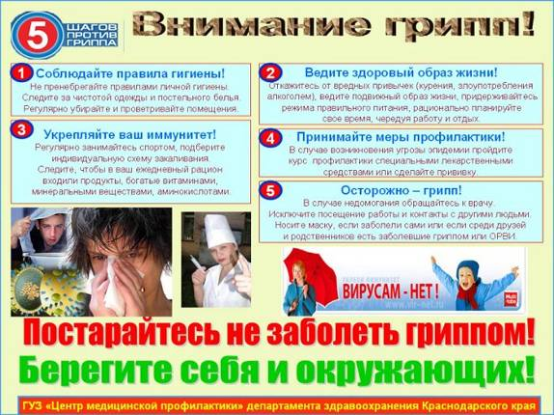

Один изпоказателей к применению профилактика ОРВИ и гриппа.
Что такое промывание носа?
Промывание носа (ирригация) — это процедура очищения слизистой носа с помощью жидкости. При промывании полости носа с поверхности слизистой удаляется патологический секрет вместе с микробами, аллергенами и пылью.
Уменьшается отек и воспаление, повышается тонус капилляров, за счет очищения значительно улучшается работа клеток мерцательного эпителия слизистой оболочки, усиливается движение слизи, что повышает защитные свойства слизистой полости носа.
В профилактических целях полное промывание носа проводят в сезон эпидемии гриппа и ОРВИ в осенне-зимний сезон, и во время сезона аллергий, при наступлении летней жары.

В последнее время стало актуальным проводить промывание носа в профилактических и гигиенических целях.
Подробную информацию можно узнать в интернете http://www.dolphin.ru/flu/

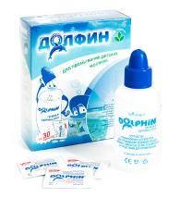

Школьная медсестра:Муртазина М.М.


Стр.5 РАЦИОНАЛЬНОЕ ПИТАНИЕ ШКОЛЬНИКОВ выпуск №1ноябрь 2011
Каким должно быть питание школьника?
Залогом крепкого здоровья и успешной учебы школьника является правильное питание

Статистика, цифры и факты…
Детское питание – это большая проблема для всех муниципальных российских школ. Число детей с недостаточным весом среди школьников увеличилось в три раза и составило 10% от общего числа учащихся российских школ. Вместе с тем, есть и другая крайность– это ожирение среди подростков.
Медики напоминают, что ребенок школьного возраста должен принимать горячую пищу каждые 4-5 часов, ежедневно получая в зависимости от возраста от 2500 до 2950 килокалорий.
Растущему организму просто необходимы разнообразные молочные продукты, поставляющие кальций и белки, а также мясо, являющееся источником незаменимых аминокислот. Кальций и фосфор можно восполнить при помощи блюд из рыбы. Источниками витаминов и клетчатки станут овощи: капуста, морковь, картофель, свекла, бобовые, лук, чеснок, зелень. Ребенку необходимо около 1-1,5 литров жидкости, но это должны быть не сладкие газированные напитки, а питьевая вода, фруктовые отвары, компоты, морсы, соки.
Важную роль в питании школьника играет полноценный завтрак.Сладкий чай и булочка с вареньем, по мнению диетологов, не лучший вариант. Хороший, питательный завтрак должен включать в себя продукты, содержащие так называемые сложные углеводы: хлебобулочные изделия, желательно из муки 1 сорта с отрубями, крупы, молочные продукты, фрукты. По мнению диетологов, лидером в рейтинге «утренних» продуктов является овсяная каша. Также хорошо использовать яйца всмятку или омлет, творожные блюда, нежирное мясо или рыбу, фрукты.
В течение школьного дня, на переменках, можно перекусывать легкоусвояемые углеводы: соки, сладкий чай, булочки, печенье и конфеты являются поставщиками глюкозы, питающей мозг и стимулирующей умственную активность.
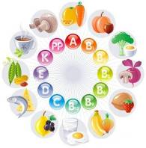
В поддержании здоровья важную роль играют витамины пищи. У школьников, в связи с интенсивным ростом и большой учебной нагрузкой, потребность в витаминах повышена, особенно в витаминахА, Д и С. Удовлетворение потребности в этих витаминах достигается путем ежедневного использования молока, сыра,

творога, сметаны, сливочного масла, яиц, мяса, рыбы, т. е. продуктов животного происхождения. Однако в обеспечении витаминомАбольшую роль могут сыграть и некоторые растительные продукты – зеленые овощи и морковь, содержащие каротин, вещество, которое превращается в организме в витамин А.
ВитаминД может образовываться в коже под влиянием ультрафиолетовых лучей солнца. Поэтому школьники должны ежедневно как можно больше находиться на открытом воздухе.
Концепция рационального питания, в целом, сводится к следующим принципам:
- питание должно быть полноценным;
- питание должно быть разнообразным;
- питание должно быть сбалансированным;
- должен соблюдаться режим питания.

Это интересно!
Слово«витамин» придумал американский ученый – биохимик Казимир Функ. Он открыл, что вещество («амин»), содержащийся в оболочке рисового зерна, жизненно необходимо. Соединив латинское слово vita («жизнь») с «амин», получилось слово «витамин»
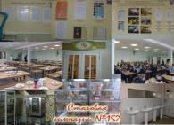
Модернизация питания школьников

В нашей гимназии все учащиеся получают горячее питание.С этого учебного года стартовал проект «Школьная карта», который представляет собой инновационную карточную систему оплаты питания школьников через электронные терминалы. При помощи «школьной карты» ученик может самостоятельно оплачивать свои завтраки и обеды в школьной столовой. Эта система значительно упрощает процесс сбора родительских средств за питание своих детей, а также позволяет вести учет за их целевым расходованием.
Информация о том, как внести денежные средства на карту,доведена до родителей, а также в фойе гимназии на информационном стенде представлена пошаговая инструкция о пополнении счета.

Куратор кабинета ПУ ПАВ: Чарушникова Р.М.
стр. 6 НАРКОТИКИ – УГРОЗА БЕЗОПСНОСТИ СТРАНЫ, БЕЗОПАСНОСТИ ПЛАНЕТЫ выпуск №1ноябрь 2011
Школа – территория здоровья!
Школьная среда- один из факторов влияющих на здоровье детей и подростков. Цель школьного образования - подготовка ребенка к самостоятельной жизни в обществе и формирование необходимого для этого уровня культуры здоровья.Работа по здоровьесбережению в гимназии ведется с 1997года. В 2000 году был создан учебно-оздоровительный центр «Гармония», основными задачами которого являются:
-создание реальных условий для решения педагогических задач в области оздоровительной деятельности школы по подготовке социально-адаптивной личности;
-обеспечениевалеологической направленности учебно-воспитательного процесса;
-создание системы вовлечения учащихся, учителей и родителей в программу укрепления здоровья и благополучия в школе, следование здоровому образу жизни;
-формирование у учащихся и педагогов целостного представления о сознательном сохранении здоровья;
-формирование культуры и ценности здоровья на основе использования педагогических и медицинских технологий;
-укрепление физического и психического здоровья школьников.
Наша гимназия расположена в малом рабочем поселке, в микрорайоне, отличающемся гетерогенностью населения, особенностями ментальности, удаленностью от культурных центров. Подобные условия налагают на деятельность гимназии ответственность за формирование здорового образа жизни, профилактику правонарушений, употребления ПАВ, алкоголя, табакокурения.
Пилотажные исследования психологических особенностей учащихся, учет актуальности выделенной проблемы, привели нас к необходимости реализации целостной профилактической системы, целью, которой является создание условий для формирования у учащихся устойчивых установок на неприятие ПАВ.
Наиболее эффективным в условиях гимназии является путь первичной профилактики. Цель ее в формирование у учащихся таких ценностных установок и личностных качеств, которые помогли бы им успешно противостоять воздействиям, следствием которых могло бы быть употребление ПАВ.
С 2005 годакабинет ПАВ был выделен в отдельную структурную единицу.
Формирование здорового жизненного стиля, развитие личностных ресурсов, препятствующих злоупотреблению ПАВ, ведется в 3-х направлениях:
- Повышение компетентности педагогов в области предупреждения употребления детьми ПАВ
- Повышение психолого-педагогической компетентности родителей
- Формирование компетенции здорового жизненного стиляу детей и подростков
Данные направления проходят через реализацию целевых программ, на основе которых была разработана школьная комплексная программа по профилактикеЗППП, ПАВ, ВИЧ, СПИДа.
Перемены в общественной жизни подтолкнули гимназию обратиться к проверенному опыту - деятельности детской организации. Обновив ее содержание и структуру,новой по форме стала деятельность актива учащихся по профилактики употребления ПАВ в рамках министерства ЗОЖ. Дети ежегодно участвуют районных и городских конкурсах: конкурсы газет «Без права на ошибку», «Количество свечек зависит от тебя» (1 место в течение двух лет в составе районной команды), школьных конкурсах агитбригад, театров Здоровье, акции «Мы против насилия, террора и наркотиков». Инициатором организации, которой явились родительская общественность, учащиеся и педагогический коллектив гимназии.
Учащиеся гимназии являются активными участниками и победителями городской конференции «Интеллект, здоровье, нравственность», выполняют исследовательские работы, посвященные различным аспектам опосредованной профилактики употребления ПАВ, в Поволжской конференции учащихся им.Лобачевского и республиканских юношеских чтений им.К.Насыри, пятой Всероссийской олимпиады научных и студенческих работ в сфере профилактики употребления ПАВ.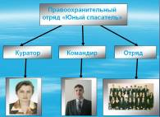
Легитимность деятельности детской организации помогает реализовать работа устного журнала «Закон и порядок» правоохранительного отряда
«Юный спасатель», который был награжден грамотой УО г.Казани за вклад в развитие правоохранительного движения учащихся в г.Казани в 2008 году.
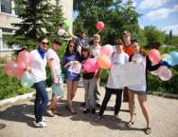С прошлого учебного года группа учащихся из 10Э класса вступили в детское и молодежное движение РТ «SаМоSтоятельные дети. Участвуя в движении, SMS- дети проводят большую и интересную волонтерскую работу среди
учащихся гимназии и в микрорайоне Юдино: акция для
стр. 7 НАРКОТИКИ – УГРОЗА БЕЗОПСНОСТИ СТРАНЫ,БЕЗОПАСНОСТИ ПЛАНЕТЫ выпуск №1ноябрь 2011
ветеранов ВОВ «Летопись поколений», акция во Всемирной день отказа от табака «Моя Родина без табака», танцевальный флеш-моб «Будь здоровым! Танцуй», антиалкогольная акция «Мы за здоровую Россию».
Принцип непрерывности в профилактической работе
помогает реализовать участие учащихся гимназии в интеллектуальных конкурсах, например, «Что, где, когда?».
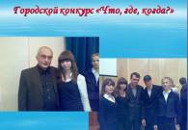
Эффективность нашего системного подхода подтверждают результаты участия в конкурсах различных уровней.
Среди формы работы психолога в рамках деятельности кабинета ПУ ПАВ индивидуальная и групповая, семейная (по масштабу); с учениками, родителями и педагогами (по социальному параметру); по уровню воздействия: основные и вспомогательные; по направлению: психопросвещение, психопрофилактика, психодиагностика, психокоррекция, консультирование.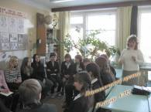
Для того чтобы учащиеся гимназии имели возможность реализовать свои самые разнообразные интересы, в гимназии действует Центр дополнительного образования, включающий в себя 13 кружков и секций различной направленности.
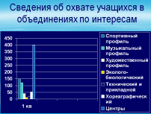

«Умелые руки»
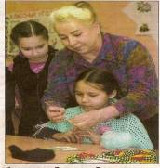

«Лыжная секция»
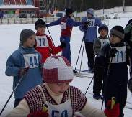

«Флористика»
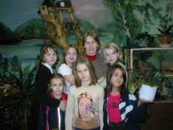

«Здоровье»
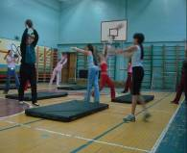

Систематическая работа по профилактикенаркомании привела положительным результатам - на протяжении
последних лет учащиеся не стоят на учете в наркологии, и неизменно отрицательная динамика при ежегодных плановых наркоосмотрах- это
доказывает достаточную эффективность работы по профилактикеупотребления ПАВ.

Месячник по ПУ ПАВ
«За здоровый образ жизни»
Ежегодно учащиеся гимназии принимают участие в месячниках по профилактике употребления ПАВ. Вот и в этом учебном году 15 октября стартовал очередной месячник. В его рамках в гимназии прошли мероприятия, пропагандирующие здоровый образ жизни: классные часы, конкурсы стенгазет, социальных роликов, визиток классов, культпоходы в музеи и театры города. Активное участие учащиеся приняли в спортивных состязаниях, посвященных акции «Спорт против наркотиков». В гимназии прошли соревнования по волейболу, мини-футболу и веселые старты «Джунгли зовут!». Так ребята заряжаются позитивом и своим участием, победами пропагандируют среди своих сверстников здоровый образ жизни.Месячник прошел под девизом «Быть здоровым - это модно!»
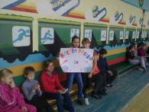
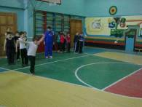
стр. 8 НАРКОТИКИ – УГРОЗА БЕЗОПСНОСТИ СТРАНЫ, БЕЗОПАСНОСТИ ПЛАНЕТЫ выпуск №1ноябрь 2011

Сверстник -
свестнику

Даже и не пробуй!
В ХХI веке, сотни, тысячи людей страдают проблемой наркотической зависимости.
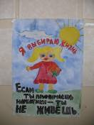

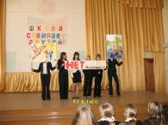
Так что же это – вредная привычка или образ жизни? В наше время наркотики называют медленной смертью. Не только ты сам, но и родители, и родственники страдают вместе с тобой. Вроде бы это вызывает эйфорию определенной степени. Но потом происходит нечто ужасное, что творится в твоем организме. Это называется ломкой. Все органы погибают в тебе, и… ты постепенно умираешь. Так и происходит медленная смерть. Страшно???
Так сделай для себя вывод! Знай, что бывает от такой зависимости! Никогда не употребляй наркотики! Береги себя! Ты нужен близким и любимым!Подумай!


1 декабря – День борьбы со СПИДом!

Во второй половине XX в. эпидемиологическая ситуация на Земле заметно улучшилась и появилась надежда, что массовые эпидемии остались в далеком прошлом. Но вот в июне 1981 г. американских врачей насторожил непонятный факт. В Лос – Анджелесе сразу 5 молодых мужчин заболели редкой формой пневмонии, вызываемой простейшими возбудителями, не опасными для здорового человека. Болезнь они вызывают лишь в том случае, когда у людей ослаблена иммунная система, защищающая нас от бактерий и вирусов, и ликвидирующая в организме клетки, получившие способность к злокачественному росту.Эта странная и коварная болезнь получила название СПИД – синдром приобретенного иммунодефицита. К сожалению, эта болезнь широко распространена практически во всех регионах России.Что это за болезнь? Как действует вирус в организме? Как можно заразиться СПИДом и уберечься от него? На все эти вопросы мы попытаемся дать вам ответ.
При попадании в клетку ВИЧразрушает иммунную систему, происходит взаимодействие вируса с чувствительной клеткой. Далее он проникает в чувствительную клетку и сбрасывает оболочку. С одной стороны, клетка становится носительницей вируса и может передавать его дочерним клеткам при делении, а с другой, ее ждет гибель. Попав тем или иным путем в кровь, ВИЧ избирательно поражает Т-лимфоциты зараженного человека. ВИЧнаносит удар в самый центр иммунной обороны, что практически лишает человека организующей и стимулирующей деятельности лимфоцитов по отношению к защитной реакции организма.
Вирус передается:
- При половом контакте с больным СПИДом или зараженным ВИЧ
- В результате использования для инъекций не стерильных шприцев;
- Путем введения крови или ее препаратов, содержащих вирус;
- От беременной женщины, зараженной СПИДом, ее ребенку. Вирус не передается:
- Через воздух;
- При разговоре, кашле и т.д.;
- Припользовании общей посудой;
- Через рукопожатие;
- Через поцелуй;
- Через пищу;
- Через предметы домашнего обихода;
- При купании в бассейне, душе;
- Через спортивные предметы; - Через общение с домашними животными;
- Через укусы насекомых;
- При уходе за больными.
Тест на ВИЧ антитела обязательно проходят доноры, беременные женщины, наркоманы, проходящие лечение. Такое обследование проводится анонимно.
внимание, конкурс!
Конкурс роликов социальной рекламы на тему «Гимназия №152 – территория чистоты и здоровья» проводился в рамках месячника по профилактике употребления ПАВ среди 9-11 классов. Все работы отличаются оригинальностью сценарий и пропагандируют здоровый образ жизни! Жюри трудно было выбрать призера конкурса. Все участники молодцы!
Тест
«Мой образ жизни»
стр. 9 НАРКОТИКИ – УГРОЗА БЕЗОПСНОСТИ СТРАНЫ, БЕЗОПАСНОСТИ ПЛАНЕТЫ выпуск №1ноябрь 2011

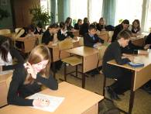
Предлагаем вашему вниманию результаты анонимного тестирования учащихся 9-х классовна тему «Мой образ жизни», в котором участвовали 60 учащихся.Учащимся предложилиответить наследующие вопросы:
- Начинаешь ли ты день с утренней гимнастики?
Положительно ответили 47%
- Как проводишь свободное от уроков время?
30% учащихся ответили, что просто гуляют на улице, 35% -играют на компьютере, 25% - посещают секции и кружки, 10% разное.
- Как ты закаливаешь свой организм?
60% учащиеся ответили, что занимаются спортом, не прогуливают уроки физкультуры.
- Принимаешь ли ты участие в мероприятиях направленных на ЗОЖ?
Все учащиеся ответили положительно.
- Что тебе мешает активно заниматься спортом?
40% ответили –нехватка времени, 20% - лень, 20% - игнорировали вопрос
-Мой образ жизни для меня кажется:
70% школьников ответили – интересным, 30% - обычным.
А теперь предлагаем вам самим сделать соответствующие выводы…
Желаем всем крепкого здоровья!

Школьный психолог:
Павлова О.Ю.
Советы психолога

- Признайтесь себе в своих сильных и слабых сторонах, и четко формулируйте свои цели.
- Решите что вам дорого, во что вы верите, какой вы хотели бы видеть свою жизнь.
- Докопайтесь до корней. Проанализировав прошлое, разберитесь в том, что привело вас к вашему нынешнему положению.
- Чувства вины и стыда не помогут вам добиться успеха. Не позволяйте им захватывать вас.
- Не забывайте, что каждое событие можно оценить по – разному. Реальность – это совсем не то, что видит каждый по отдельности. Такой взгляд поможет вам терпимее относиться к людям и более великодушно принимать то, что может показаться унижением.
- Никогда не говорите о себе плохо.
- Ваши действия люди могут оценивать по – разному. Если критика конструктивная, воспользуйтесь ею для своей пользы. Не разрешайте другим критиковать вас как личность.
- Помните, что поражения – лишь кажущееся, на самом деле это – удача.

«Познав самого себя никто, не останется таким, какой он есть»
Томас Манн

упражнения
для снятия стресса

1.КОНРОЛЬ ЗА ДЫХАНИЕМ.

Так как в спокойном состоянии человек дышит медленно и глубоко, этот метод вернет вам внутренне спокойствие: на счет 1-4 - вдох, на счет 5-8 - выдох, на счет 9-12 - задержка дыхания. Повторите несколько раз.

2.СНЯТИЕ НАПРЯЖЕНИЯ С ЧЕЛЮСТНЫХ МЫШЦ.

Постучите кончиком языка по бугоркам верхнего неба.

3.УПРАЖНЕНИЯ ДЛЯ МЫШЦ ТЕЛА.

Поочередно напрягайте и расслабляйте группы мышц тела.

4.ОТВЛЕКАЮЩИЙ МАНЕВР.

Посмотрите на окружающие вас предметы и назовите про себя поочередно их название, цвет, форму и назначение.

Справиться с хроническим стрессом труднее, но можно.

Регулярно занимайтесь спортом: плавайте, совершайте пешие прогулки.

Обустройте себе удобное спальное место и спите не менее 8 часов.

Не замыкайтесь в себе, погрузившись в пучину личных проблем, а искренне и заинтересованно общайтесь с окружающими.

Контролируйте свои собственные эмоции. Помните, что для здоровья наиболее опасны страх, зависть, угрызения совести, злоба и ревность.

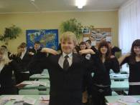
стр. 10 «SaМоSтоятельные дети» - республиканский молодежный выпуск №1ноябрь 2011
антинаркотический проект



Группа учащиеся 11 э класса стали участниками республиканского молодежного антинаркотического проекта «SaМоSтоятельные дети»
Редакция встретилась с членами проекта, чтобы задать им несколько вопросов об их деятельности

Расскажите, с чего все началось, откуда вы узнали о проекте?

Шарипова Арина
О проекте мы узнали в школе от организатора воспитательной работы. Нас этот проект заинтересовал и мы решили стать его участниками, заключили контракт, так как я и мои одноклассники за здоровый образ жизни.
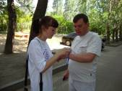
Как вы воплощаете в жизнь свои идеи?

Акимова Екатерина
Мы проводим различные флэш-мобы, опросы, заседания и акции, чтобы привлечь молодежь в свои ряды. Также проходят слеты, где все SmS-дети собираются вместе в здоровой среде и здоровом окружении.

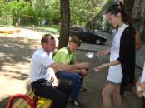

Консультируют ли вас, где вы берете информацию для подготовки какой – либо акции, мероприятия?

Чепелева Софья
Консультацию и информацию о проводимых акциях мы узнаем от классного руководителя и организатора воспитательной работы. Конечно, нам не хватает определенных знаний. Приходиться изучать специальную литературу, за которой обращаемся в кабинет ПУ ПАВ, советуемся с психологом школы.

Удается ли привлечь к деятельности проектадругих учащихся, родителей?

Курносова Нина
Конечно, наша организация заинтересовала многих ребят, это и не удивительно, ведь быть здоровым – это модно. Ребятам интересно участвовать с нами в мероприятиях и пропагандировать здоровый образ жизни. Многим мы помогли избавиться от пагубных вредных привычек.Родители, естественно, поддерживают нас,привлечь их было не трудно, ведь они понимают, что тем, чем мы занимаемся, приносит только пользунам самим и обществу в целом.

Главный редактор выпуска: Чарушникова Роза Михайловна
Номер готовили:
Корреспонденты: Каллистова Наталья, Аполлинарьева Галина
Компьютерный оператор: Банников Михаил
Консультанты: Терешкина Ирина Геннадьвна, Даниличева Полина Станиславовна
Фотокорреспондент: Богданова Юлия
Наш адрес: г. Казань, ул.Красикова 16 МБОУ «Гимназия №152»
тел.294-37-40, 294-35-11gimn152@mail.ru
учредитель МБОУ «Гимназия №152 тираж 50 шт

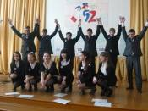
Какие у вас впечатления от участия в этом проекте?

Чекмарева Яна
Мне и моим друзьямочень нравиться участвовать в этом проекте, потому что мы несем в ряды молодежи только позитив! Нам приятно думать, что мы своими действиями кому то можем помочь. Очень жалко, что в этот учебный год в школе для нас последний. Я хотела бы продолжать участвовать в подобных проектах в будущем.

